ПЕРВОЕ ВЫСШЕЕ ТЕХНИЧЕСКОЕ УЧЕБНОЕ ЗАВЕДЕНИЕ РОССИИ

МИНИСТЕРСТВО науки и высшего ОБРАЗОВАНИЯ РОССИЙСКОЙ ФЕДЕРАЦИИ
федеральное государственное бюджетное образовательное учреждение высшего образования
Санкт-Петербургский горный университет императрицы Екатерины II
Кафедра информатики и компьютерных технологий
ПРАКТИЧЕСКАЯ РАБОТА №7
По дисциплине: Практические навыки администрирования в операционных
системах семейства Linux
(наименование учебной дисциплины согласно учебному плану)
Тема работы: Управление сетевой моделью. Изучение команд для настройки сети
Выполнил: студент гр. ИТ-25-3 (ИАС-25-1) Черников В.М.
^{(шифр группы)} ^{(подпись)} ^{(Ф.И.О.)}
Оценка:
Дата:
Проверил
руководитель работы: доцент Иванов В.Ю.
^{(должность)} ^{(подпись)} ^{(Ф.И.О.)}

Санкт-Петербург 2026
Введение
Данная практическая работа посвящена изучению сетевой модели OSI и практическому освоению команд для настройки и диагностики сети в операционных системах семейства Linux. Сетевая модель OSI представляет собой эталонную схему взаимодействия открытых систем, состоящую из семи уровней: физического, канального, сетевого, транспортного, сеансового, уровня представления и прикладного. Понимание данной модели является фундаментальным для любого специалиста в области информационных технологий, поскольку именно ей следуют производители сетевого оборудования при разработке новых продуктов. В ходе работы рассматриваются ключевые понятия, связанные с IP-адресацией, включая протоколы IPv4 и IPv6, маски подсетей и принципы маршрутизации пакетов. Особое внимание уделяется изучению встроенных утилит операционной системы Linux, предназначенных для диагностики, мониторинга и конфигурирования сетевых подключений. К числу таких утилит относятся ping, traceroute, tracepath, mtr, host, whois, ifconfig, ifplugstatus, ifup, ifdown, netstat, а также инструменты для загрузки файлов из сети Интернет — curl и wget. Каждая из перечисленных команд выполняет свою узкоспециализированную функцию: от проверки доступности удалённого хоста и трассировки маршрута следования пакетов до получения регистрационной информации о доменных именах и настройки параметров сетевых интерфейсов. Практическое выполнение заданий позволяет закрепить теоретические знания о сетевых протоколах и получить устойчивые навыки администрирования сетей в среде Linux. Актуальность темы обусловлена повсеместным использованием операционных систем семейства Linux на серверах, сетевых устройствах и встраиваемых системах, что делает владение данными утилитами необходимым профессиональным навыком.

Изучение команд для настройки сети
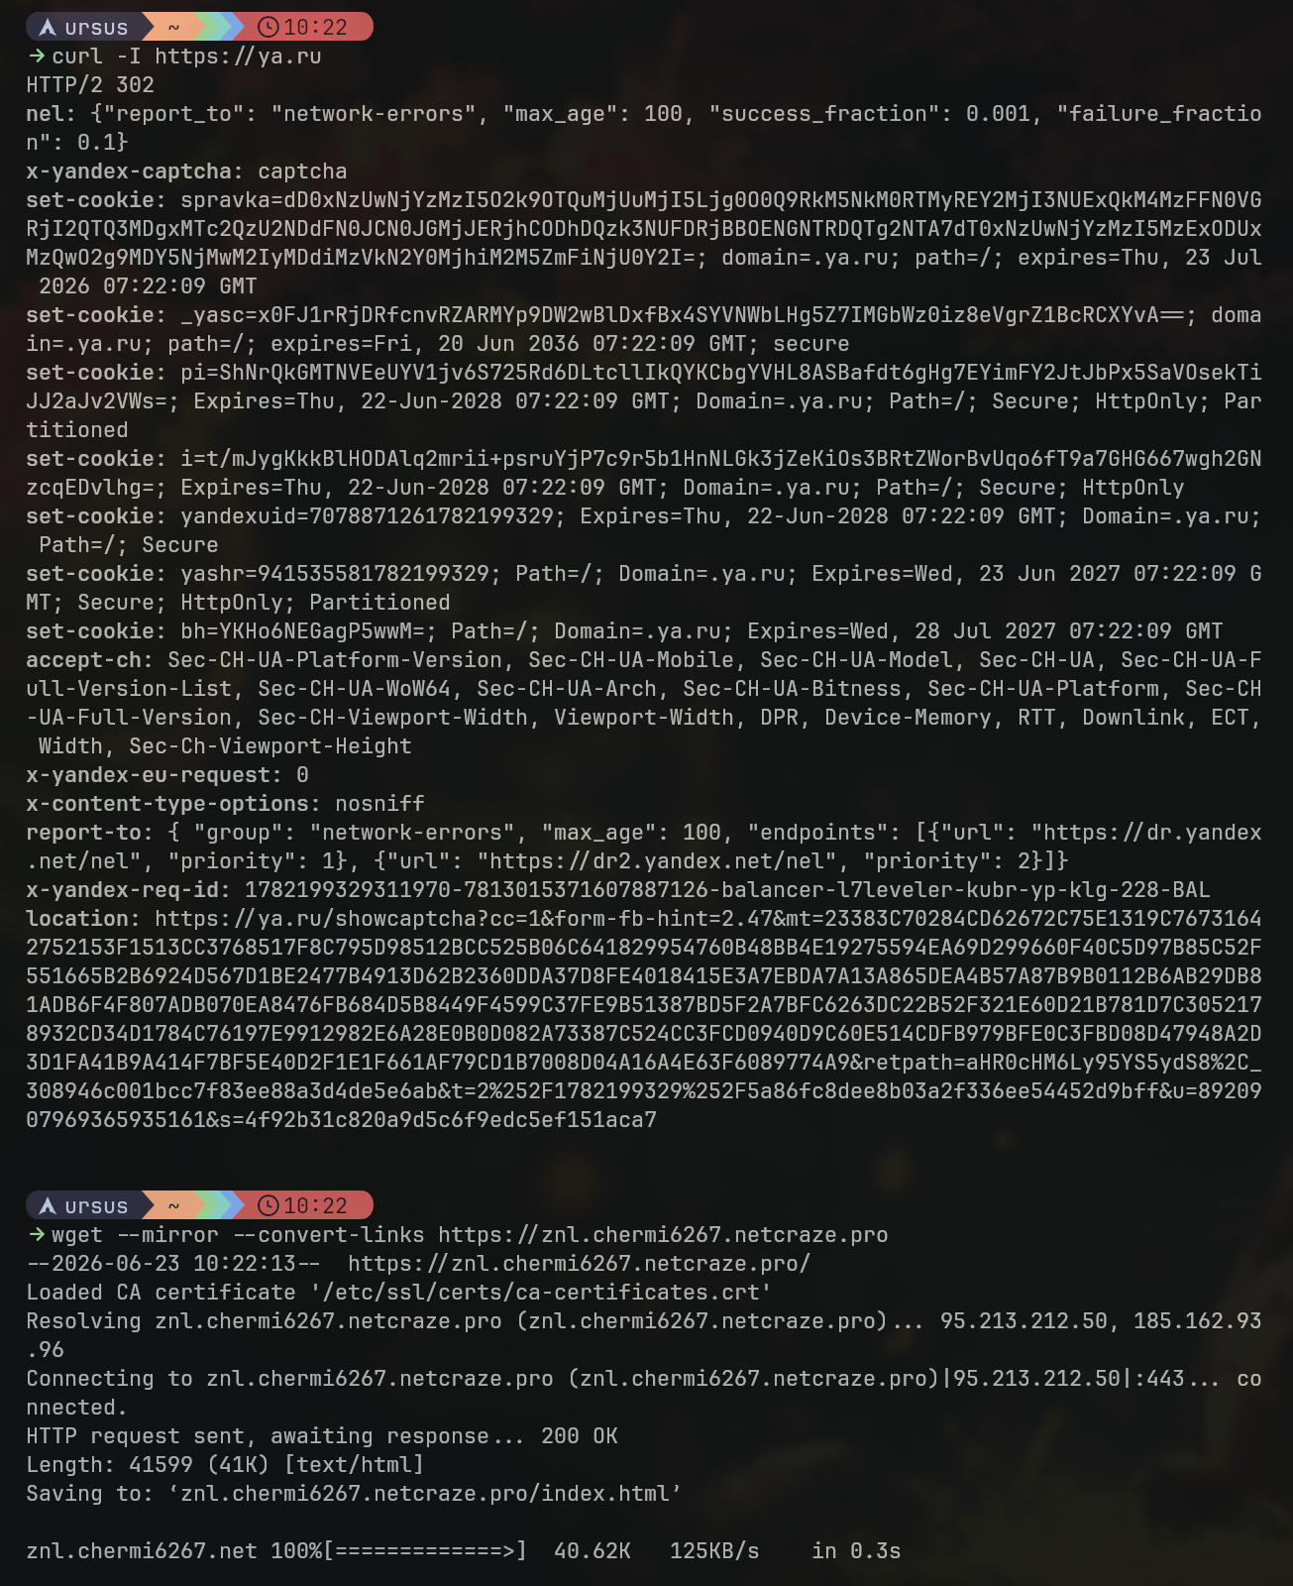
Рисунок 1 – curl & wget: загрузка ресурсов из сети Интернет
На рисунке продемонстрирован процесс скачивания файлов и веб-страниц из сети Интернет непосредственно через терминал с помощью утилит curl и wget. Программа wget отлично подходит для рекурсивного зеркалирования сайтов, сохранения их структуры для офлайн-просмотра и фоновой загрузки больших файлов. Утилита curl чаще используется для тестирования API, отправки специфических HTTP-запросов с заданными заголовками и работы с различными протоколами передачи данных.
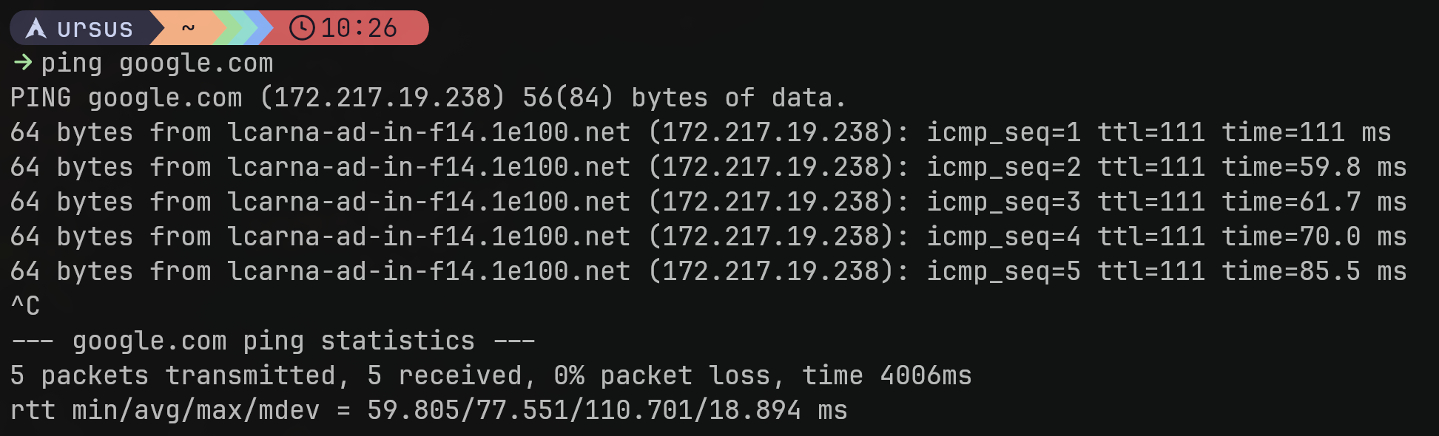
Рисунок 2 – ping: проверка доступности хоста
В операционной системе Linux команда ping по умолчанию работает непрерывно и отправляет пакеты до тех пор, пока пользователь не прервет её выполнение (например, с помощью Ctrl+C). Опция -c с указанием числа (в данном случае 5) ограничивает количество отправляемых пакетов. После отправки заданного количества пакетов утилита автоматически завершает работу и выводит итоговую статистику.
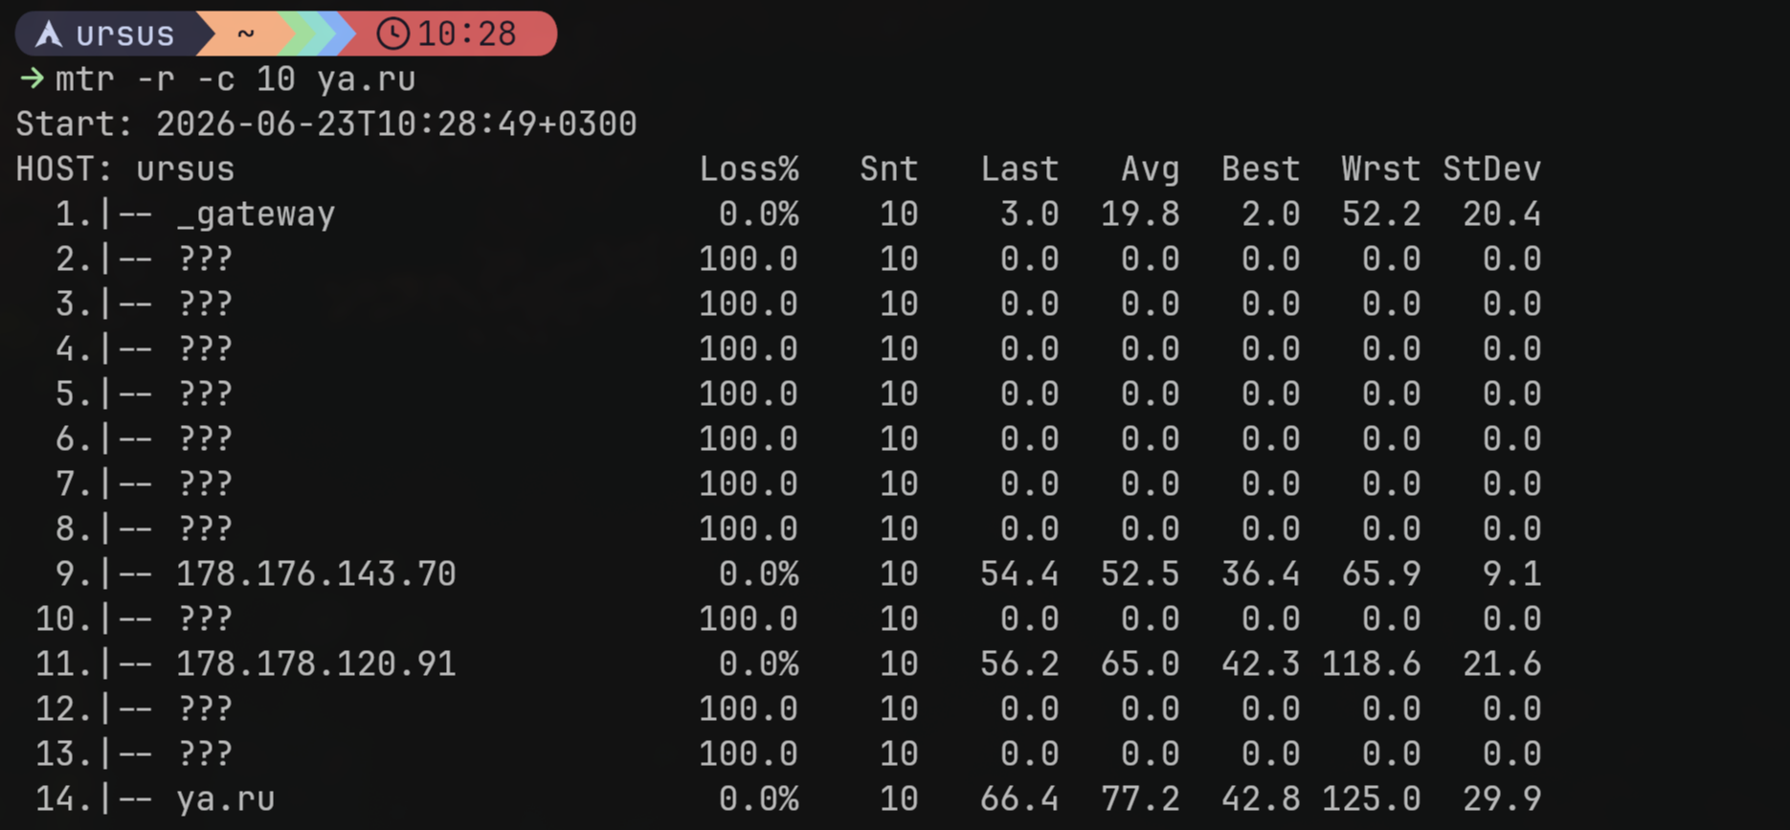
Рисунок 3 – mtr: комбинация traceroute и ping;
Утилита mtr (My Traceroute) объединяет в себе функционал команд ping и traceroute. Она выводит список всех промежуточных узлов (маршрутизаторов) на пути к целевому хосту и непрерывно отправляет им пакеты. Это позволяет в режиме реального времени наблюдать за процентом потерь пакетов и временем отклика на каждом конкретном участке сети, что делает её незаменимым инструментом для точной локализации сетевых проблем и «узких мест».
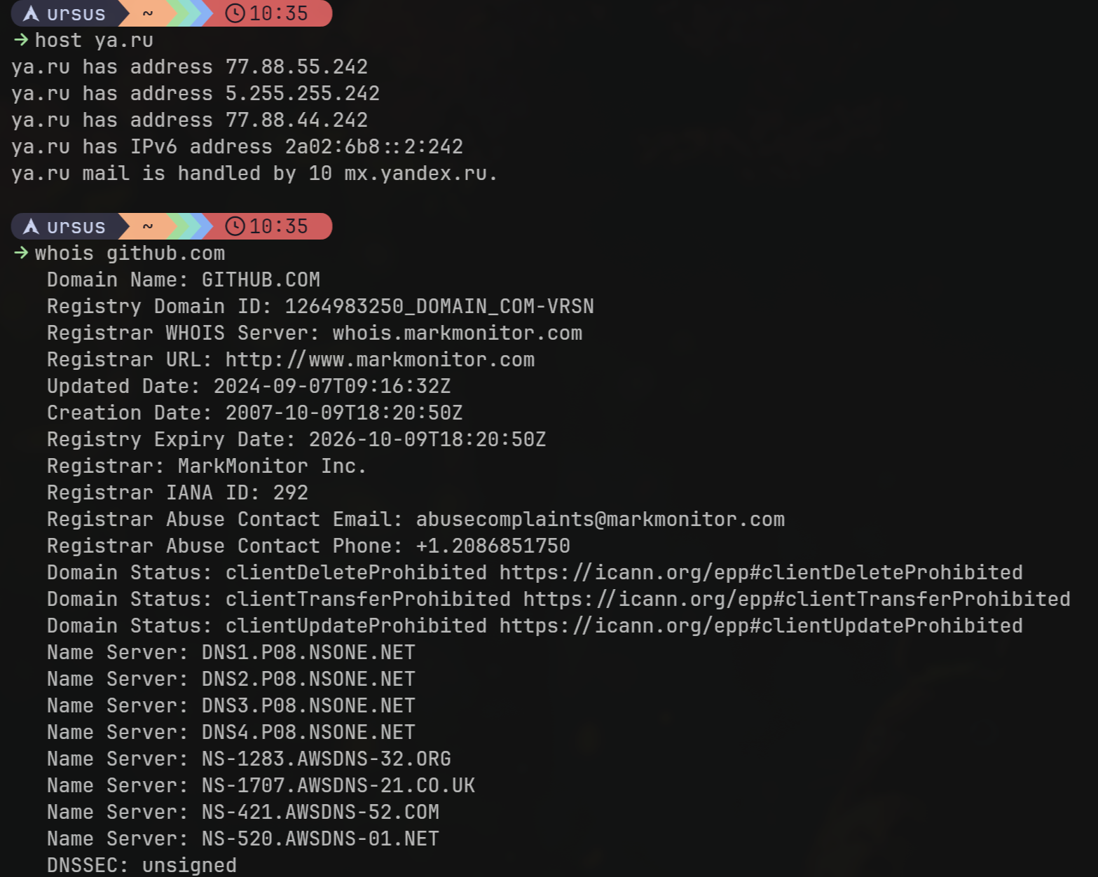
Рисунок 4 – host: выполнение DNS запросов и whois: поиск данных в базе данных WHOIS
Команда host используется для выполнения DNS-запросов. В данном примере она выполняет прямой запрос, преобразуя доменное имя ya.ru в соответствующие ему IP-адреса (IPv4 и IPv6), а также отображает почтовый сервер (MX-запись), обслуживающий этот домен. Если в качестве параметра команды указать IP-адрес, host выполнит обратный запрос и вернет ассоциированное с ним доменное имя.

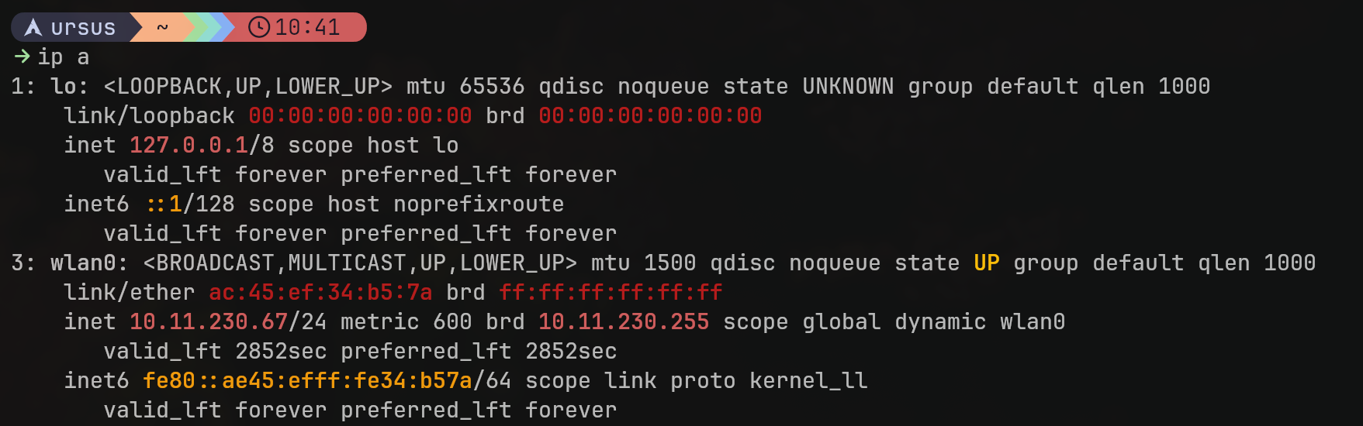
Рисунок 5 – ip a: определение подключен ли сетевой кабель
Команда ip a (сокращение от ip addr) выводит детальную конфигурацию всех сетевых интерфейсов системы. Помимо IP-адресов и масок подсетей, она отображает флаги состояния интерфейса. Наличие флага LOWER_UP в строке состояния свидетельствует о том, что физическое соединение установлено (сетевой кабель подключен и линк активен), а состояние UP означает, что интерфейс включен на программном уровне.
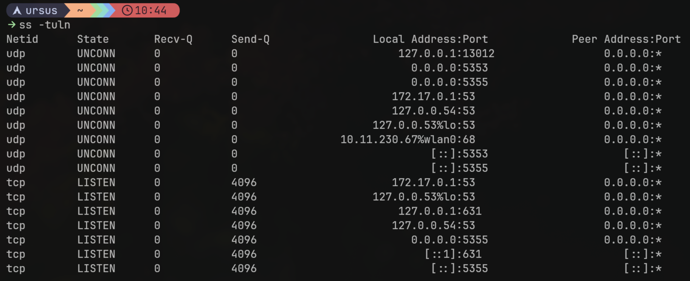
Рисунок 6 – ss –tuln: показать все слушающие (listening) порты TCP и UDP в числовом формате
Утилита ss (socket statistics) является современной и более производительной заменой netstat. Использование ключей -tuln позволяет точно отфильтровать вывод: -t и -u оставляют только TCP и UDP соединения, -l показывает исключительно слушающие (ожидающие подключений) порты, а -n выводит адреса и порты в числовом виде, экономя время на разрешение DNS-имен.
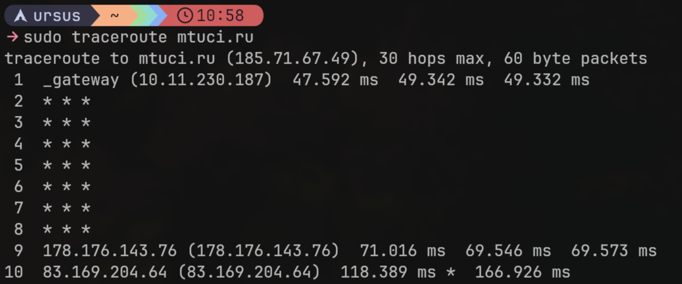
Рисунок 7 – sudo traceroute mtucli.ru: показать все слушающие (listening) порты TCP и UDP в числовом формате
Команда traceroute позволяет отследить весь путь сетевого пакета от вашего компьютера до целевого сервера. Она отправляет пакеты с последовательно увеличивающимся параметром TTL (Time To Live). Каждый промежуточный маршрутизатор, отбрасывая пакет с истекшим TTL, отправляет ответное ICMP-сообщение, благодаря чему утилита фиксирует его IP-адрес и время задержки. Использование sudo необходимо для отправки определенных типов зондирующих пакетов (например, ICMP или TCP SYN), которые требуют привилегий суперпользователя для обхода ограничений брандмауэров.
Контрольные вопросы
1. Опишите суть модели OSI, перечислите её уровни. Более детально раскройте «Уровень представлений» и «Физический уровень».
Суть модели OSI: Это эталонная сетевая модель взаимодействия открытых систем (Open System Interconnection). Именно этой стандартизированной модели придерживаются производители сетевых устройств и программного обеспечения при разработке новых продуктов для обеспечения их совместимости.
- Уровни модели (сверху вниз):
- Прикладной (application layer);
- Уровень представления (presentation layer);
- Сеансовый (session layer);
- Транспортный (transport layer);
- Сетевой (network layer);
- Канальный (data link layer);
- Физический (physical layer).
Уровень представления: Отвечает за преобразование данных в соответствующий формат, понятный принимающей системе (например, кодирование, шифрование, сжатие).
Физический уровень: Самый нижний уровень, который непосредственно осуществляет передачу потока данных (битов) по физической среде (кабелю, оптоволокну, радиоканалу).
2. Дайте определение понятию «маска подсети», её назначение.
Маска подсети — это битовая маска, которая помогает маршрутизатору понять, как и куда передавать IP-пакет (дейтаграмму), проходящий через него.
Назначение: Она определяет границы подсети. С её помощью маршрутизатор анализирует IP-адрес получателя: если получатель находится в той же подсети, что и отправитель, пакет передается напрямую. Если подсети различаются, пакет передается на следующий маршрутизатор по цепочке до достижения цели.
3. Укажите уровень модели OSI, на котором используется протокол IP. Укажите длину IP-адреса, который используется в протоколе IPv6.
Протокол IP (Internet Protocol) функционирует на сетевом уровне (network layer) модели OSI.
Длина IP-адреса в протоколе IPv6 составляет 128 бит.
4. Объясните понятие «MAC-адрес». Укажите общепринятый способ записи адреса IPv6. Приведите формат сокращённой записи адреса IPv6.
MAC-адрес (Media Access Control) — это уникальный физический идентификатор сетевого интерфейса на канальном уровне, который «зашивается» производителем в оборудование.
Общепринятый способ записи IPv6: Адрес состоит из восьми блоков по четыре шестнадцатеричных значения, разделенных двоеточием (пример: 2DAB:FFFF:0000:0000:01AA:00FF:DD72:2C4A).
Формат сокращённой записи:
Ведущие нули в блоках допускается опускать (например, 00FF: можно записать как FF:).
Группы нулей, идущие подряд, допустимо сокращать и заменять на двойное двоеточие :: (пример: 2DAB:FFFF::01AA:00FF:DD72:2C4A).
Важное правило: делать подобное сокращение с двойным двоеточием допускается не больше одного раза в пределах одного адреса IPv6.
5. Дайте определение понятия «хост». Поясните, для чего нужен сервер DNS. Опишите функции протокола DHCP.
Хост — это любое устройство (компьютер, сервер, смартфон, маршрутизатор), подключенное к сети и обладающее уникальным сетевым (IP) адресом, способное принимать и отправлять данные.
Сервер DNS (Domain Name System) необходим для транслирования (разрешения) понятных человеку доменных имен (например, yandex.ru) в машинные IP-адреса, которые требуются сетевому оборудованию для маршрутизации пакетов. Также он выполняет обратное преобразование.
Функции DHCP (Dynamic Host Configuration Protocol): протокол предназначен для автоматической выдачи устройствам при их подключении к сети необходимых сетевых настроек: IP-адреса, маски подсети, адреса шлюза по умолчанию и адресов DNS-серверов.
6. Назовите программы, которые используются для загрузки файлов из интернета.
Для загрузки файлов из сети Интернет непосредственно через терминал в ОС Linux используются утилиты curl и wget.
7. При вызове команды ifplugstatus возможен вывод сообщения «Link beat detected». Поясните его значение. Укажите способ выключения сетевого интерфейса.
Сообщение «Link beat detected» означает, что сетевой кабель физически подключен к порту компьютера, и на канальном уровне установлено активное соединение (есть «линк»).
Способ выключения: Для отключения (деактивации) сетевого интерфейса используется команда ifdown с указанием имени интерфейса (например, ifdown eth0).
Заключение
В результате выполнения практической работы были успешно изучены и закреплены на практике основные принципы функционирования сетевой модели OSI, а также освоены ключевые команды для настройки и диагностики сети в операционной системе Linux. В ходе работы было детально рассмотрено назначение каждого из семи уровней модели OSI, от физического, обеспечивающего непосредственную передачу потока битов, до прикладного, осуществляющего взаимодействие пользовательских приложений с сетью. Освоены понятия IP-адресации, включая различия между протоколами IPv4 и IPv6, особенности записи и сокращения адресов, а также роль маски подсети в процессах маршрутизации. Практическая часть работы включала выполнение широкого спектра команд: с помощью утилиты ifplugstatus была проверена физическая подключённость сетевого кабеля, команда ifconfig позволила получить подробную информацию о конфигурации сетевых интерфейсов, включая их IP-адреса и скорость подключения. Инструменты curl и wget были применены для загрузки файлов из сети Интернет непосредственно через терминал, при этом выявлены различия в их функциональных возможностях. Команда whois обеспечила доступ к регистрационной информации о доменных именах, а утилита host позволила выполнять прямые и обратные DNS-запросы для определения соответствия между доменными именами и IP-адресами. Наибольшую диагностическую ценность продемонстрировали команды ping, traceroute и mtr, с помощью которых была проверена доступность удалённых узлов, построен маршрут следования пакетов и проведён мониторинг задержек на каждом узле. Полученные в ходе работы навыки являются важнейшей составляющей профессиональной компетенции системного администратора и сетевого инженера, поскольку позволяют оперативно выявлять и устранять неисправности в работе компьютерных сетей.

